Die Grundschule Hobeuken lädt alle Interessierten ganz herzlich ein zum
Tag der offenen Tür am 17.09.22 um 10 Uhr
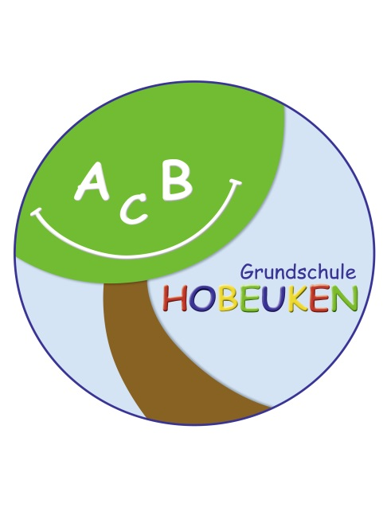
Von 10.00 bis 11.20 Uhr können Sie unser Schulgebäude erkunden und in den Unterricht der Klassen 1 bis 4 hineinschnuppern.
Im Anschluss haben Sie die Möglichkeit das Kollegium näher kennenzulernen und Fragen zu stellen.
Für eine Erfrischung sorgt unser
Förderverein HiBi.
Wir freuen uns sehr auf Sie du Ihre Kinder!
Die Kinder und Lehrkräfte der GGS Hobeuken

